Муниципальное автономное дошкольное образовательное учреждение

Городского округа «город Ирбит» Свердловской области «Детский сад № 23»  
**💞"День семьи"💞**

*Семья – это радость, тепло и уют,  
Семья – это дом, где тебя всегда ждут.  
Если мир и дружба в семье,  
Вами будут гордиться все!*

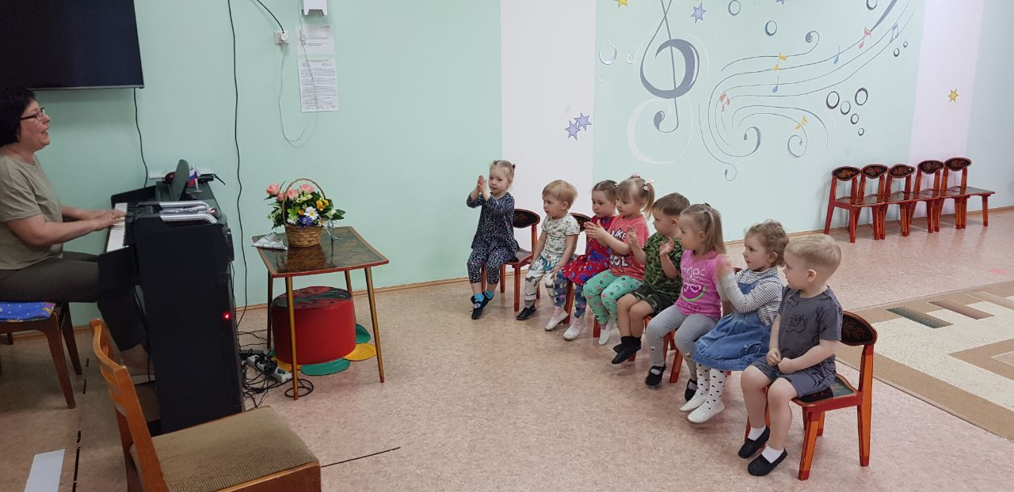15 мая отмечается Международный день семьи!  
**Семья** – самое главное в жизни для каждого из нас. **Семья** – это близкие и родные люди, те, кого мы любим, с кого берем пример, о ком заботимся, кому желаем добра и счастья. Именно в семье мы учимся любви, ответственности, заботе и уважению.



Сегодня с самого утра в музыкальном зале звучали песни о семье! Все знают, что полезно начинать день с зарядки. А если выполнять упражнения под музыку - будет ещё веселей! Именно так началось сегодня утро у ребят нашего детского сада. Под музыку мы весело и дружно выполнили музыкально-ритмическую гимнастику *«Я, ты, он, она!"*



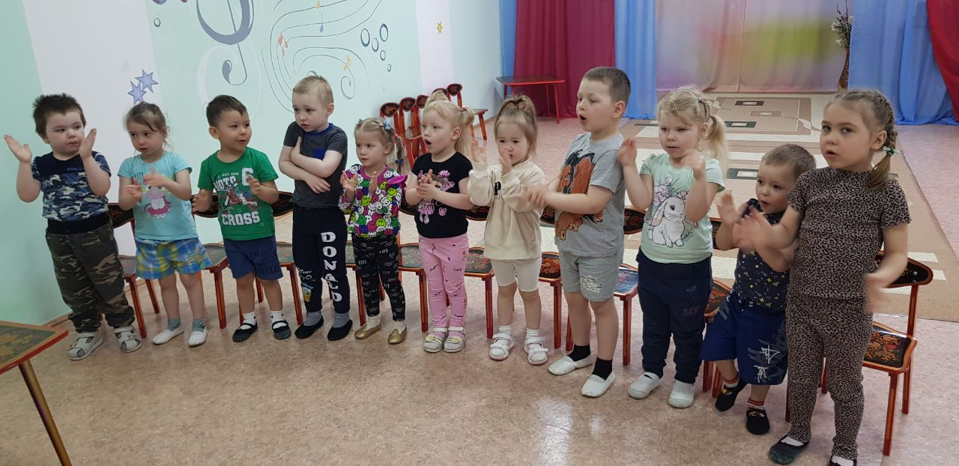

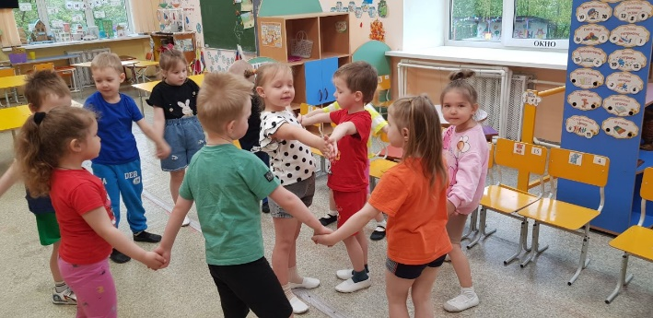

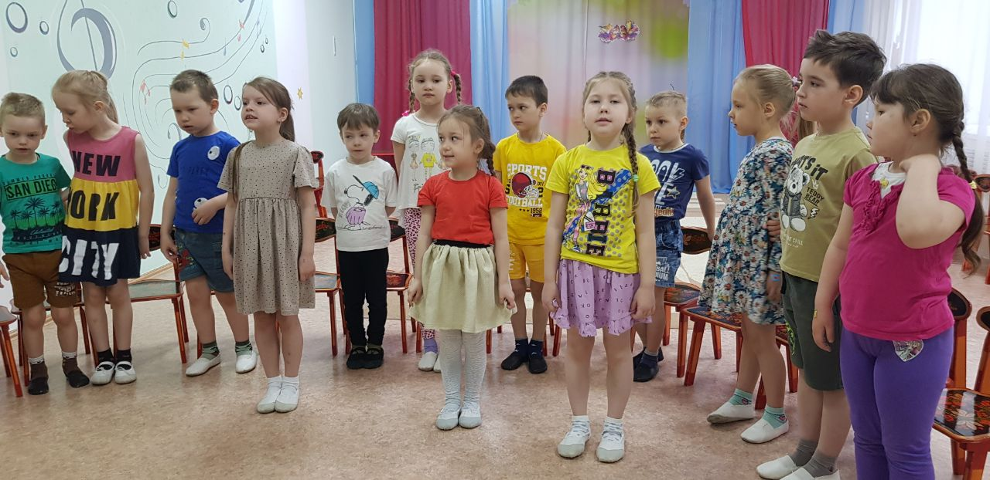

💞На музыкальных занятиях мы с ребятами с удовольствием исполнили любимые песни о семье, о мамочке, папе, бабушке! Говорили ласковые слова о всех членах семьи, играли и танцевали! Этот день показал, как важно беречь семейные ценности. Пусть в каждом доме царят любовь, взаимопонимание и тепло!

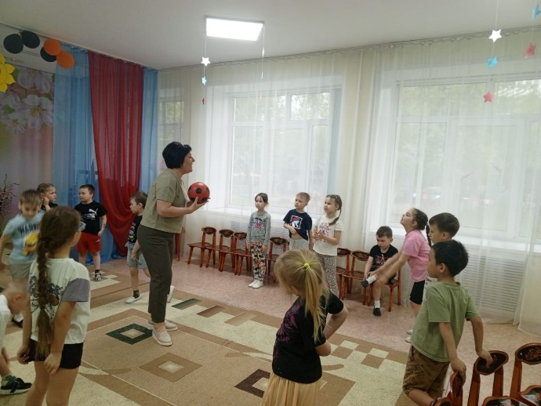

Татьяна Михайловна – музыкальный руководитель